Neumann、Merging Technologies Pyramix 16を発売
音楽制作・精度・ワークフロー効率における大きな飛躍

2025年5月8日
ゼンハイザージャパン株式会社

ゼンハイザージャパン株式会社（代表取締役：宮脇 精一、以下「当社」）は、Merging Technologiesが提供する世界的に評価の高いデジタル・オーディオ・ワークステーションの最新メジャーアップグレード版Pyramix 16を2026年5月8日より提供します。

Pyramix 16は、革新的なオーディオ技術、シームレスなDolby Atmos®ワークフロー、そして現代の制作環境に求められる拡張された互換性を提供します。また、ELEMENT、PRO、PREMIUMの３つのバージョンで提供されます。各エディションの機能をさらに強化し、新機能、パフォーマンス向上、高度な統合性を実現しつつ、プロフェショナルが求める明確なワークフローの違いを維持しています。エンジニアの皆様が「美しい音楽を収録し、最高の音質でより多くのリスナーに届けられるよう支援する」という私たちの使命のもと、Pyramix 16は新たな革新の柱を打ち立てます。

革新的サウンド：PanNoir
著名なレコーディングエンジニア兼プロデューサーであるジャン＝ダニエル・ノワール氏との共同開発により、PanNoirはスポットマイクとメインのステレオペアのブレンド方法を根本から再定義します。従来のDAWでは、スポットマイクのパンニングは音量差のみに依存しており、位相の問題やステレオイメージの崩れを招く原因となっていました。「Pyramix16」のミキサーに標準搭載されたPanNoirは、音の到達時間と音量差の両方を取り入れることで、人間の聴覚メカニズムに基づき、音がメインマイクに到達する物理現象を忠実に再現します。

「PanNoirのサウンドは驚くほど自然です。スポットマイクをミックスに加えると、メインペアのステレオイメージやトーンバランス、音楽性を保ったまま明瞭さが向上します。従来のパンニングよりも大胆にスポットマイクのレベルを上げることができ、音楽に対してこれまでにない親密さと柔軟なアプローチを可能にしてくれます」-ジャン＝ダニエル・ノワール（Jean-Daniel Noir/レコーディングエンジニア兼プロデューサー）
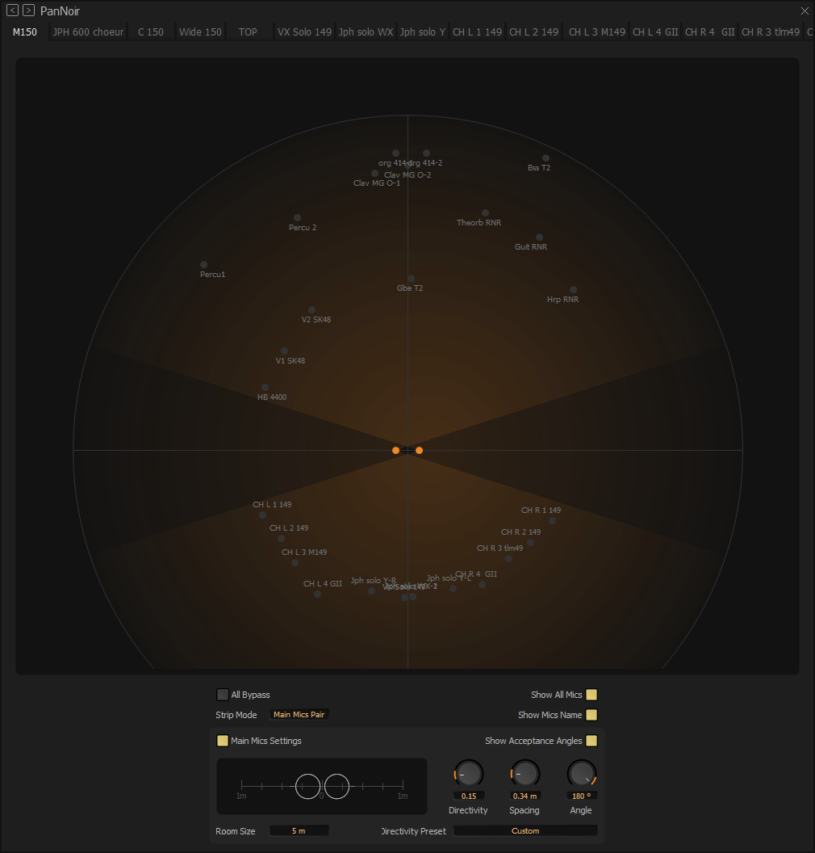
PanNoirユーザー操作画面-すべてのトラックが同一画面上に表示され、メインペアとの整合性を保ちながら、パンニングを完全に可視化・制御できます。

＜PanNoirの主な製品特徴＞
- スポットマイクはメインペアの両チャンネルとの位相整合性を維持し、コムフィルタリングを防止
- ステレオイメージはより正確で安定し、自然なステレオイメージを叶える
- エンジニアはクラシック、ジャス、アコースティック制作において、高度なコントロールを実現
- マイク配置の自動検出およびNewmann マイクの指向性プリセットによりワークフローを効率化

これは自然な音を追求する音楽制作における大きな進化です。ジャン＝ダニエル・ノワール氏はさらに次のように述べています。「PanNoirのリアリズムは驚異的です。最近のオペラ収録ではメインステレオマイクを設置できませんでしたが、スポットマイクだけで自然で一貫したステレオイメージを実現できました」
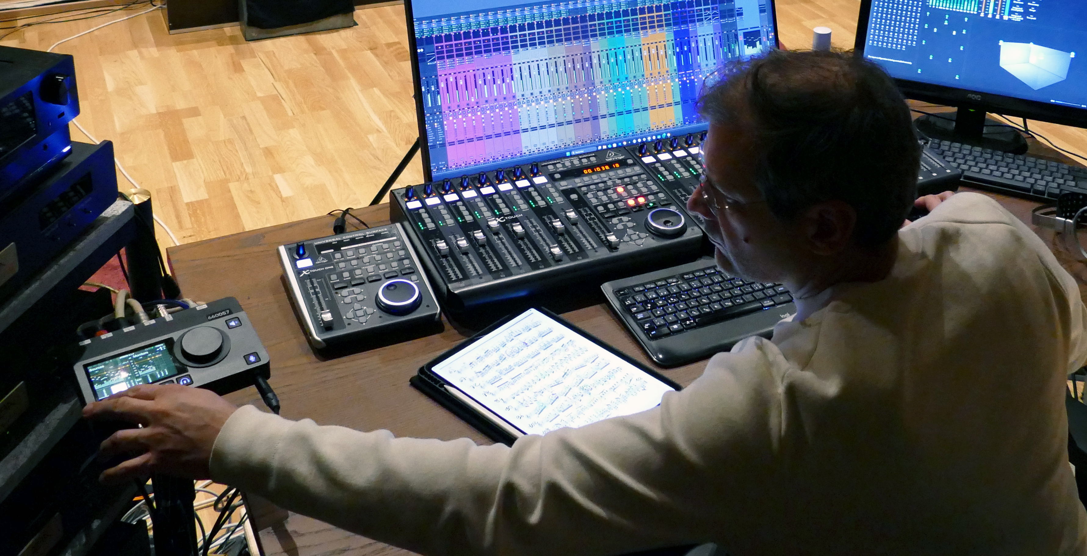
ジャン＝ダニエル・ノワール氏のワークフローはAnubisとPyramixを基本としている

Dolby Atmos Rendererを内蔵
イマーシブオーディオへの急速な需要拡大に応え、Pyramix Premiumには最大9.1.6のスピーカー構成およびヘッドホン向けバイノーラルに対応したDolby Atmos Rendererが内蔵されました。さらに「ライブ・リレンダリング」機能により、Pyramix Final checkメーターを用いたラウドネス測定が可能になります。これにより、複雑なセットアップの手間を省き、制作時間を大幅に短縮します。

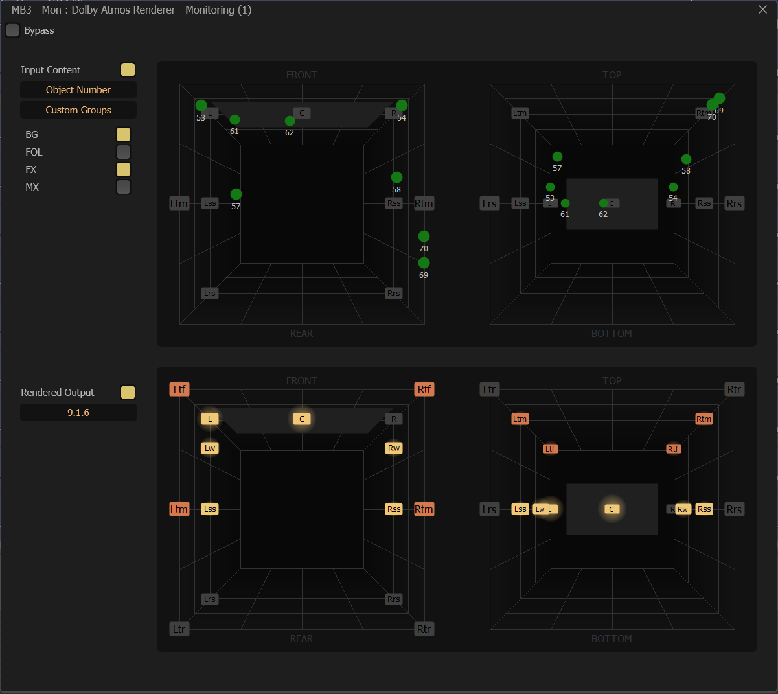
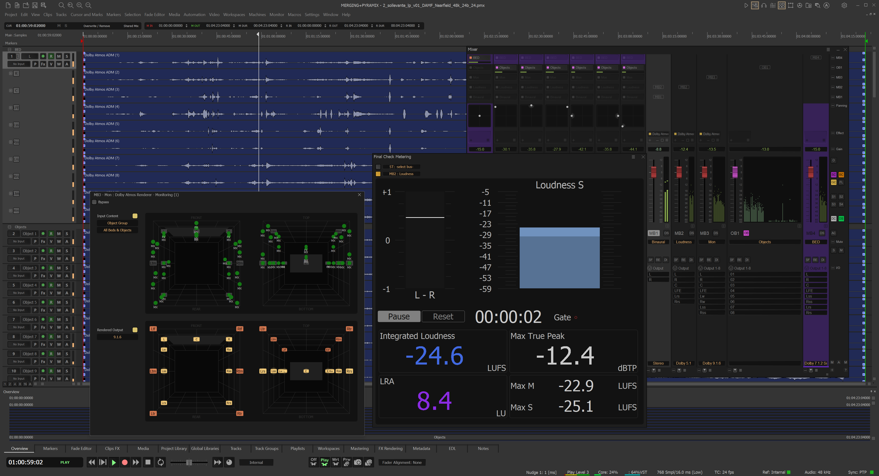

パフォーマンス向上と新しいI/O機能、macOS向けParallels Desktopへの対応
ユーザーからのフィードバックを反映し、Pyramix 16は大幅なパフォーマンス向上と新たなI/O機能を実現しました。またParallels Desktop®対応により、Macユーザーはネイティブアプリと並行してPyramixをより便利に利用可能になります。
「お客様からの貴重なフィードバックとチームの努力により、ユーザーの本質的なニーズに応えるバージョンを提供できたことを誇りに思います。」-モーリス・エングラー（Maurice Engler/プロダクトマネージャー)

あらゆるワークフローに対応する３つのバージョン
- Pyramix ELEMENTS-現代のクリエイターに向けたコスト効率に優れたDAW
小規模スタジオやプロジェクトスタジオ、ポッドキャスト、音楽制作を行うクリエイターに最適。手頃な価格ながら、強力な編集ツール、高解像度オーディオ対応、そしてPanNoirテクノロジーを備えています。

- Pyramix PRO-プロフェショナルスタジオ向け編集モデル
マルチトラック録音、放送、ポストプロダクションを担うプロフェッショナルのためのワークホース。I/O容量を拡張し、高度なマスタリング機能やソース・デスティネーション編集を搭載しています。

- Pyramix PREMIUM-フル機能を備えた最上位DAW
音楽録音、クラシック制作、映画、イマーシブオーディオなどの最高水準の制作環境に向けて設計されたモデル。PREMIUMはDolby Atmos Rendererを内蔵し、カスタムのイマーシブスピーカー構成、DSD/DXDワークフロー、マルチレコーダー構成に対応するほか、Pyramixの高度なマスタリング、イマーシブ制作、各種統合機能を網羅し、Pyramixの全機能を網羅した究極のシステムです。

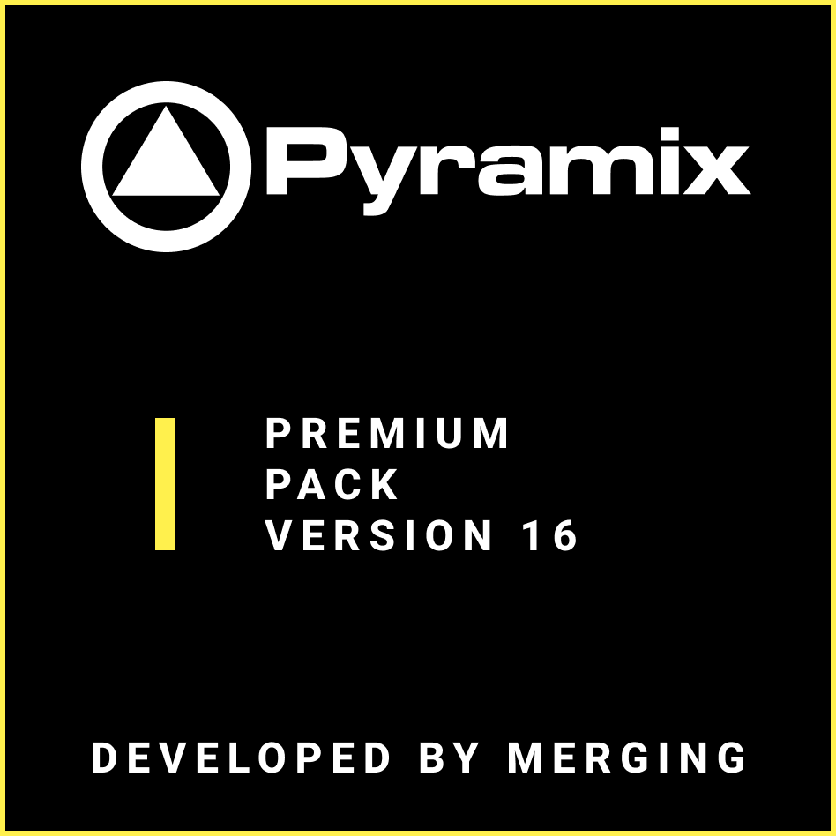
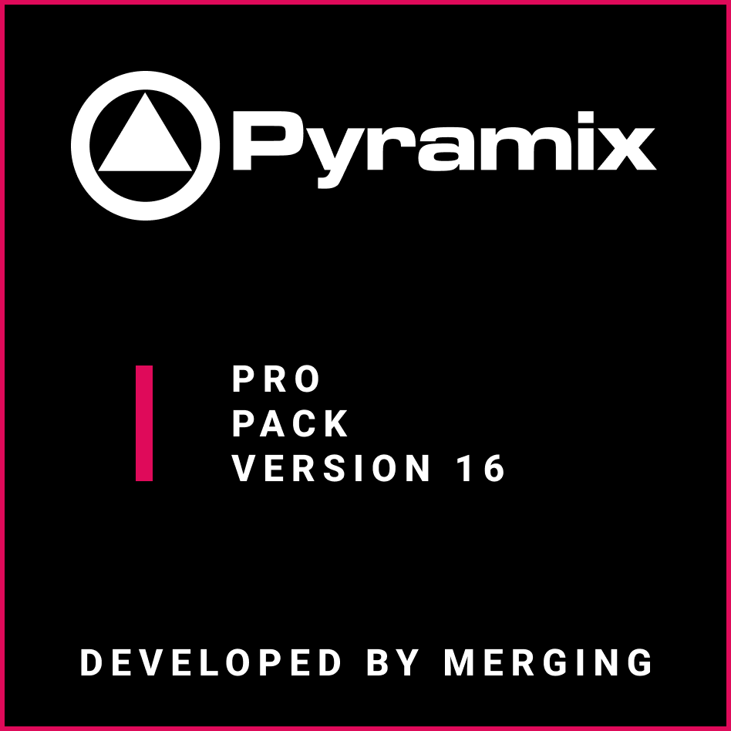
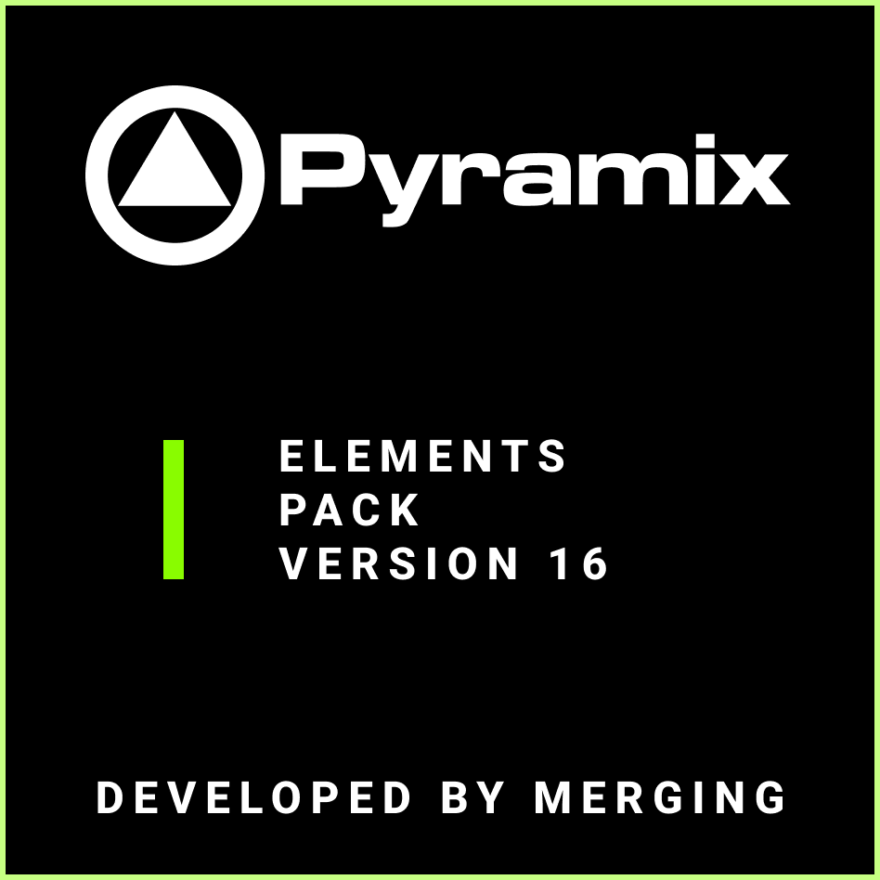

比較表
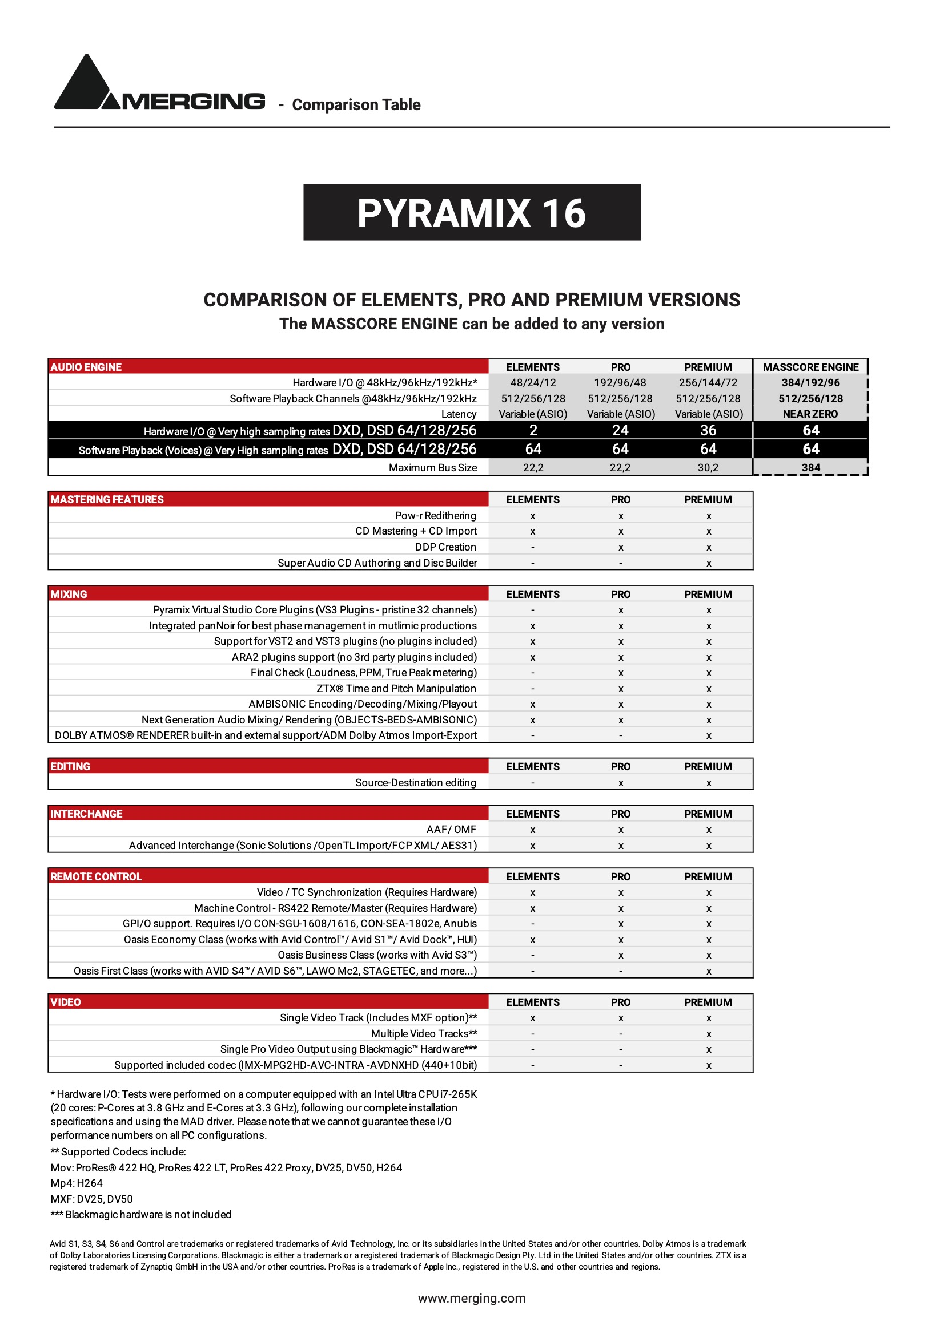
価格
品名 | 税込参考価格
Pyramix PREMIUM | 372,900円
Pyramix PRO | 137,500円
Pyramix ELEMENTS | 23,100円

アップグレードおよびサポート
これまでのASM（年間ソフトウェア保守）およびUPGRADEプランは販売が終了され、今後はUSR（アップグレードとサポート更新）およびD-USR（ダブルアップグレードとサポート更新）に置き換えられます。新しいプランにより、従来の年間ベースのプランから、お支払いやアップグレード時期を自由に調整し、最新バージョンを実行するすべてのお客様がテクニカルサポートにアクセスできるようになります。

スペシャルアップグレードオファー
新しいUSR、D-USRプランでは、Pyramix 16(およびOvation 12)より古いバージョンのPyramix（およびOvation）をお持ちのお客様は、USRまたはD-USRをご購入いただけない仕組みとなっておりますが、新製品リリースに伴いまして、上記に該当するお客様にもD-USRにアップグレードできる6か月間のスペシャルアップグレード期間を提供いたします。
Pyramix 25th Anniversaryまたはそれ以前のバージョンをお持ちのお客様は、2026年9月30日（水）まで、D-USRとともにPyramix 16にアップグレードすることができます。
Ovation 9またはそれ以前のバージョンをお持ちのお客様は、2026年10月30日（金）まで、D-USRとともにOvation 12にアップグレードすることができます。

アップグレード価格
品名 | 税込参考価格
USR Pyramix ELEMENTS | 6,600円
D-USR Pyramix ELEMENTS | 12,100円
USR Pyramix PRO | 35,200円
D-USR Pyramix PRO | 62,700円
USR Pyramix PREMIUM | 94,600円
D-USR Pyramix PREMIUM | 173,800円
※コンピューターなどの新しいハードウェアやOSのアップデートも必要になる場合がございます。

製品の詳細につきましては、下記ページをご参照ください。
- DSPジャパン株式会社製品ページ (日本語)：
https://dspj.co.jp/products/Merging/pyramix_fearutes.htm#top
- Merging本社運営 Merging Knowledge Base (英語)
https://merging.atlassian.net/wiki/spaces/PUBLICDOC/overview

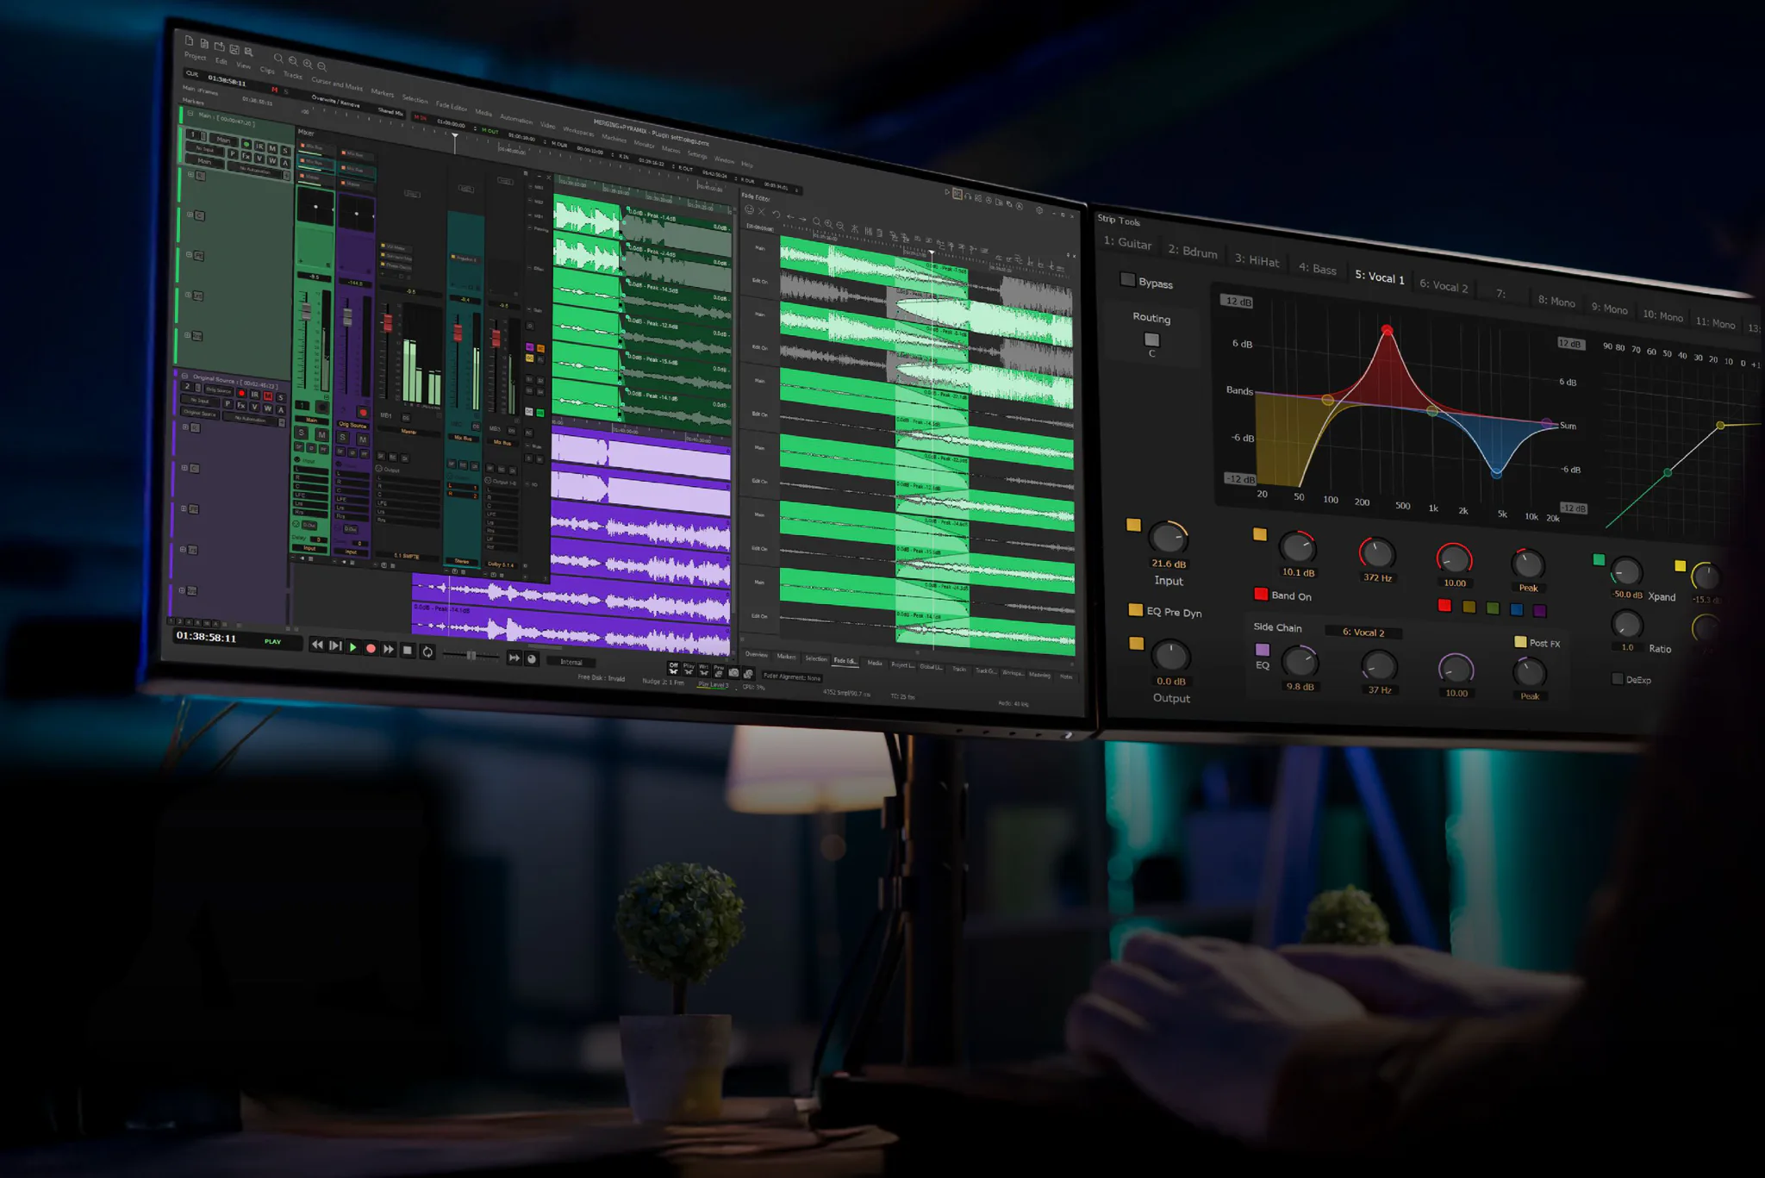

Dolby Atomos はDolby Laboratories Licensing Corporationの商標。
Parallels、Parallelsロゴ、およびCoherenceはParallels International GmbHの商標または商標登録。

Merging Technologiesについて
Merging Technologiesは、30年以上にわたり、エンターテインメントおよびメディア業界に向けた革新的なプロフェッショナル向けオーディオ／ビデオ製品の開発を手がけてきたスイスのメーカー。2022年7月にSennheiser Groupの一員となり、Neumannとの統合を進めている。音楽、映画、テレビ、マスタリング、パフォーマンス分野における高度な制作現場での導入実績を有し、用途を問わず、高い品質と柔軟性を備えた製品開発に取り組んでおり、限界への挑戦を志向し、システムにさらなる性能を求めるユーザーに向けたツールを提供しています。詳細は公式サイトを参照ください。
https://www.merging.com/

Neumannについて
「Neumann.Berlin」の名で知られるGeorg Neumann GmbHは、スタジオグレードのオーディオ機器に特化した世界的なトップメーカーであり、U 47、 M 49、U 67、U 87をはじめとするレコーディング用マイクロフォンの伝説的名機の生みの親としても知られています。1928年の創業以来、Neumann.Berlinは数々の技術的イノベーションを起こし、いくつもの国際的な賞を授与されてきました。専門は電気音響変換機の開発ですが、2010年よりテレビやラジオ放送、レコーディング、オーディオ制作といった市場向けのスタジオモニター製品開発も手掛けています。Neumann初のスタジオヘッドホンは2019年初頭にリリースされ、2022年以降はライブオーディオ用の、リファレンスクラスのソリューションに力を入れています。Georg Neumann GmbHは1991年よりSennheiser グループの傘下に入り、製品は現在、Sennheiserが世界中で展開する拠点ネットワークのほか、長期的な関係を構築してきた販売代理店を通じて各国で販売されています。
https://www.neumann.com/ja-jp

<本リリースに関する報道関係者のお問い合わせ先>
ゼンハイザージャパンPR事務局 （ブレインズ・カンパニー内）
中村・田村・中島
TEL：03-4580-9156 / MAIL：sennheiser@pjbc.co.jp

